2012-04-01

Pressmeddelande från Jönköping Energi

Jönköpingsborna släckte en lampa var

Mätning i vårt elnät visar ungefär 1% minskad elanvändning under lördagens Earth Hour. Det motsvarar ungefär en släckt lampa per jönköpingsbo. Vi lyfter Earth Hours budskap till aktiv handling i områden som inte ens har något elnät genom att köpa solcellslampor. Vi släckte här, men tänder där!

Under lördagkvällen följde vi upp elanvändningen i vårt elnät extra noga. Vi tycker oss kunna se en effekt av Earth Hour motsvarande ungefär 1250 kWh. Att många uppmärksammade Earth Hour märktes redan innan, genom att såväl kommuner, företag och privatpersoner visat att de tänker delta.

Att släcka ljuset under Earth Hour är en symbolhandling som för vår del av världen handlar om att producera el på ett klimatanpassat sätt och att använda den till rätt saker. På många andra håll har man inte ens tillgång till el och de möjligheter den ger oss varje dag. Därför kombinerar vi Earth Hour med en aktiv handling:

* Genom att stödja organisationen GIVEWATTS bidrar vi och flera andra i elbranschen till hållbar utveckling globalt. Vi tycker initiativet är genialt och väljer att köpa 10 solcellslampor, vilket motsvarar 4000 kr, säger Sven-Olof Johansson, elnätchef på Jönköping Energi.

GIVEWATTS distribuerar solcellsdrivna lampor till skolor i områden i Kenya och Uganda som saknar teknisk och elektrisk infrastruktur. Lamporna lånas sedan ut till skolbarnen för att de ska ha bättre möjlighet att läsa läxor och göra sitt skolarbete efter mörkrets inbrott.

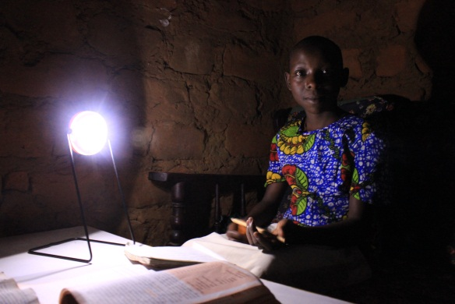Solcellslamporna bidrar till:

* Att eleverna kan läsa läxor och få en utbildning
* Att familjerna kan spara pengar – att köpa fotogen till andra lampor kan kosta 40% av familjens disponibla inkomst.
* Renare luft inomhus, eftersom varje solcellslampa som ersätter en fotogenlampa sparar 200 kg koldioxid per år.

Mer information

Kontakta Ulrika Gotthardsson, informationschef, 070-396 84 66

GIVEWATTS hemsida: [www.givewatts.org](http://www.givewatts.org)